Тема Класс Птицы. Особенности внешнего строения и скелет птицы. Изучить материал учебника стр.208-212. Выполнить лабораторную работу используя разработку учителя с пояснениями. Работу отправить на почту abatski@mail.ru

Лабораторная работа
«Внешнее строение птицы. Скелет»
Цель: изучить внешнее строение и особенности скелета птицы.

Ход работы.
- Зарисуйте внешнее строение птицы и подпишите отделы тела.
Пояснения
Выбираем рисунок из учебника любой птицы, зарисовываем карандашом, раскрашиваем цветными карандашами и подписываем отделы тела.
Например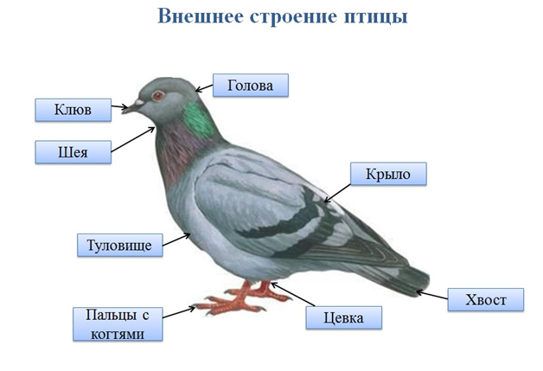

- Зарисуйте строение пера, подпишите его части.

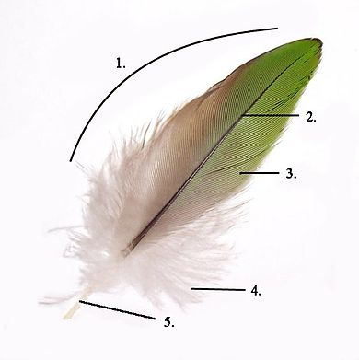
стр.209 учебник.
Какие у птиц бывают типы перьев. (рисунки делать не надо. Только перечислить)

3.Какие существуют особенности строения скелета птиц, связанные со способностью к полету.
(стр.210 скелет)

4.Что такое цевка? Можно ли по ее внешнему строению понять от каких животных произошли птицы?

Вывод:
(исходя из цели работы Я изучил……)

